**Szakmai beszámoló** 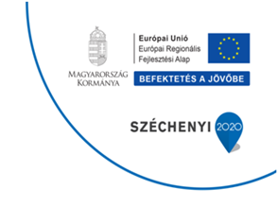

**EFOP – 1.8.5-17-2017-00139. azonosító sz.**

**Egészséges étkezést népszerűsítő programok a Kurityáni Kossuth Lajos Általános Iskolában**

**Helyszín:** Kurityáni Kossuth Lajos általános iskola

I**dőpont**: 2018.10. hó. 05.

Szakmai program: Egészséges étkezés és a táplálkozás szerepe az egészség megtartásában.

**Téma:** 10 db plakát

**Megvalósításra bevont személyek:** iskola tanulói, projektmenedzsment, pedagógusok,

**Felelős:** Icsó Miklósné

A projekt során 10 darab plakát készült, az egészséges táplálkozás témakörében. A plakátok B2 méretben színes nyomtatással készült. A 10 különböző fajta plakát megtervezését az általános iskolák tanulói végezték el, verseny keretében. A plakátok témája az egészséges táplálkozáshoz kapcsolódik. A legjobb plakát terveket a dietetikus által vezetett zsűri választott ki. A kiválasztott tervek a projekt keretében az uniós logóval ellátva kinyomtatásra kerültek, és be lettnek mutatva a szemléletformáló napokon, később pedig kihelyezésre kerültek az iskolában. A plakátok tervezése tovább mélyítheti a diákok tudását a dietetikus által megadott témakörökben, a nyertes tervek kinyomtatása és kihelyezése pedig jelentősen motiválhatja a tanulókat.

Kurityán. 2019.06.25. Icsó Miklósné



